# windows安装git

网址：<https://git-for-windows.github.io/>

安装完成后，通过桌面的Git Bash打开窗口：

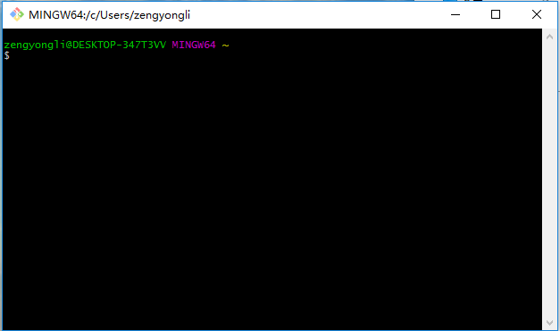

# 克隆仓库（检出代码）

通过cd命令，进入想要check代码的目录

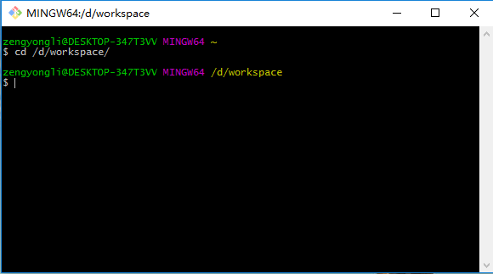

输入以下命令，在当前位置克隆远程仓库：

git clone https://github.com/zeoly/bizfw.git

然后就是慢慢等待执行完成（有墙，可能较缓慢，建议翻墙/改hosts等等方法）

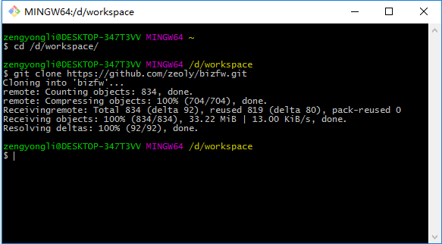

# 查看变更

假设我在仓库目录下新增了一个test.txt文件

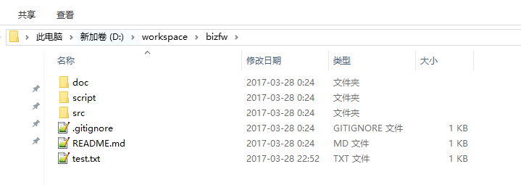

输入git status命令，查看当前仓库的变更情况，如下输出中：

主要关注Untracked files，表示这些文件没有添加进git管理中。

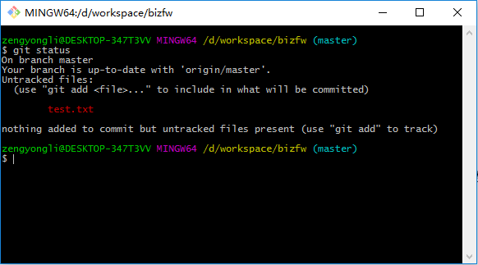

# 添加文件

将文件加入git管理中，则可使用git add test.txt命令。然后再使用git status进行查看，主要关注Changes to be committed，表示此文件等待提交。

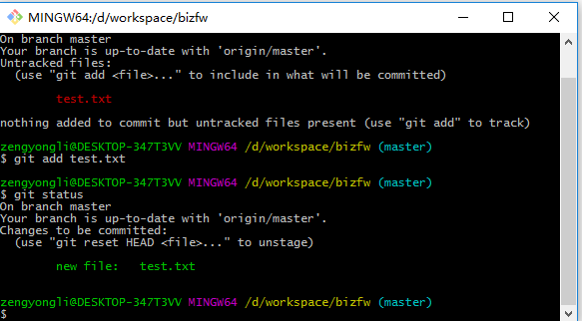

# 提交文件

通过上一步确认了要提交的文件后，则可以开始提交，使用命令git commit -m “备注说明”

可以看到1 file change，表示此次提交的变更集。

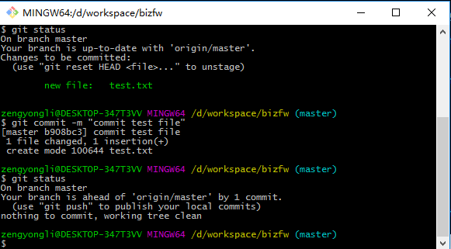

# 推送远程仓库

由于git是分布式的，跟svn不太一样，上图中可以看到：

Your branch is ahead of ‘origin/master’ by 1 commit.

表示我本地的比远程仓库多一次提交，如果想让别人也能看到这次提交，还需要将此次提交推送到远程仓库，使用命令git push origin master，然后再看状态，可以看到：

Your branch is up-to-date with ‘origin/master’，则表示当前本地仓库与远程仓库一致。

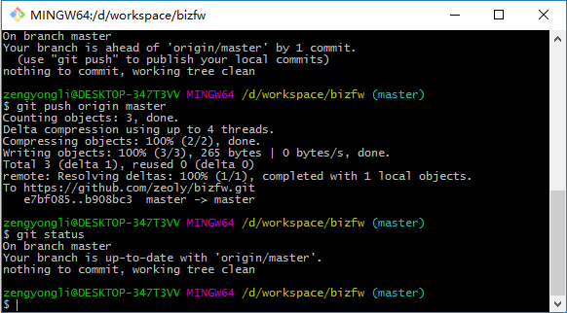

# 拉取远程仓库

使用git pull命令可以拉取远程仓库到本地仓库，假设我使用其他账号更新了test.txt文件并提交到了远程仓库。使用pull命令后，本地的文件将会更新

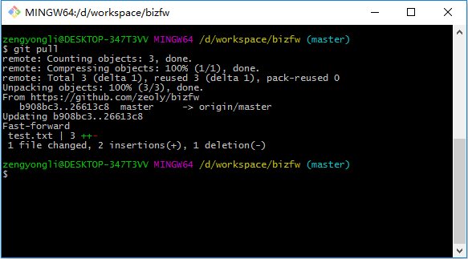

# 文件冲突

假设我使用其他账号更改了test.txt文件，并且我本地也进行了更改（修改地方不同），执行pull命令后，可以看到错误提示，文件无法同步。

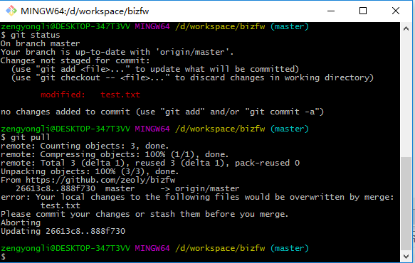

## 暂存

第一个方法可以使用命令git stash暂存自己当前的状态，再进行pull，则可以拉取成功，则此时文件的状态为远程仓库的状态，然后你需要在此基础上，使用git stash pop命令恢复暂存时的状态，即进行合并。然后我们会看到冲突

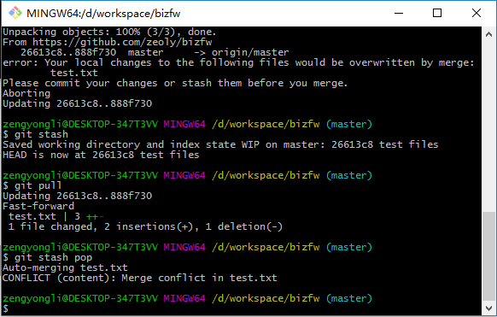

打开文件，可以看到具体的冲突，处理掉再提交就ok。

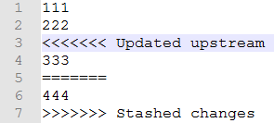

## 提交

还有一个方法是可以先提交自己的修改，再拉取，也可以看到文件冲突的提示

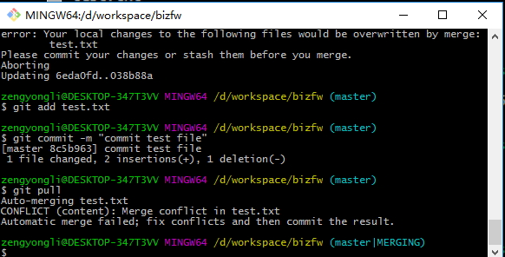

同样处理掉归并后再提交即可

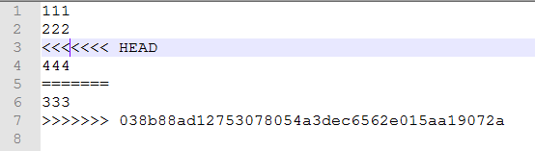

# 删除文件

删除比较简单，使用git rm test.txt命令即可删除

